# Casos de prueba utilizando pytest:

1-

Test agregar Usuario:



Resultado: failded

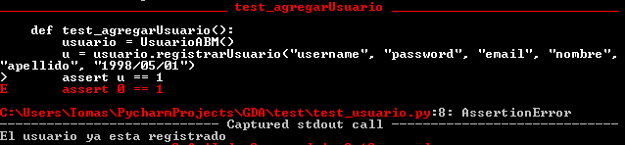

2- test traer usuario:

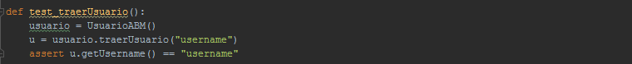

Resultado: passed

3-test editar usuario:

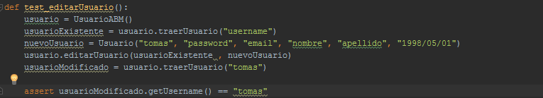

Resultado: passed

4-

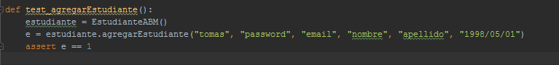Test agregar estudiante:

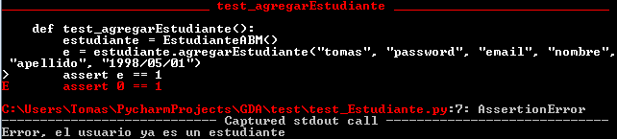Resultado: failded

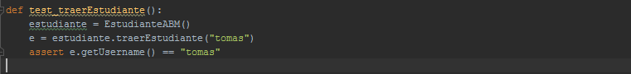5-Test traer estudiante:

Resultado : passed

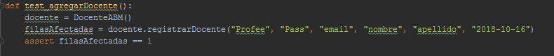6- Test agregar docente:

Resultado: failded

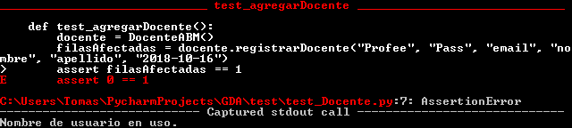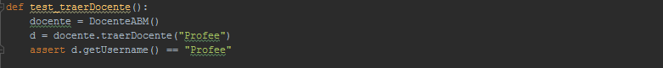7- Test traer Docente:

Resultado: passed

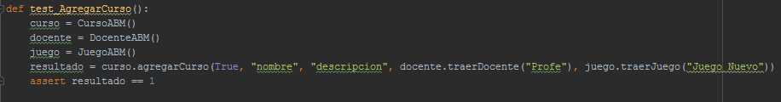8-Test agregar curso:

Resultado: passed

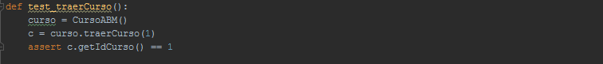9- Test traer curso:

Resultado: passed

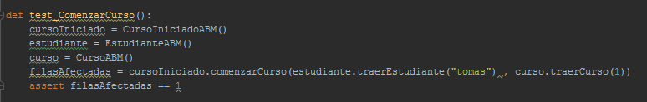10- Test comenzar curso:

Resultado: passed

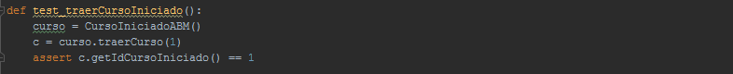11- Test traer curso iniciado:

Resultado: passed

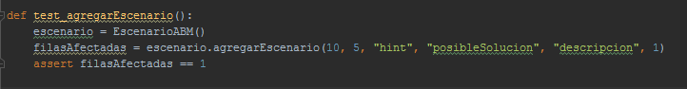12 – Test agregar escenario:

Resultado: passed

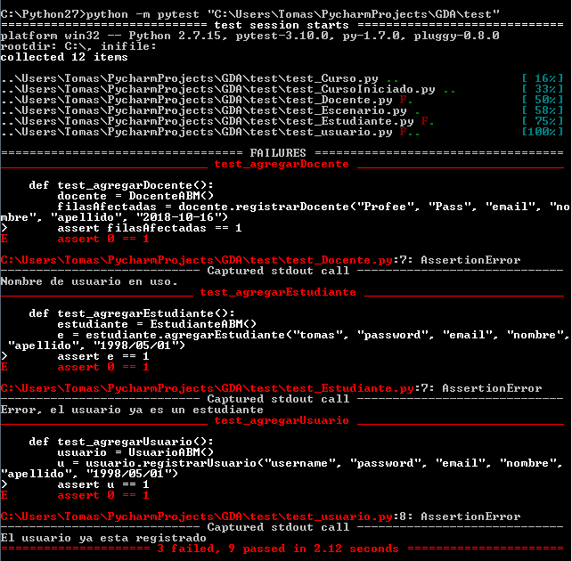Salida generada por pytest: